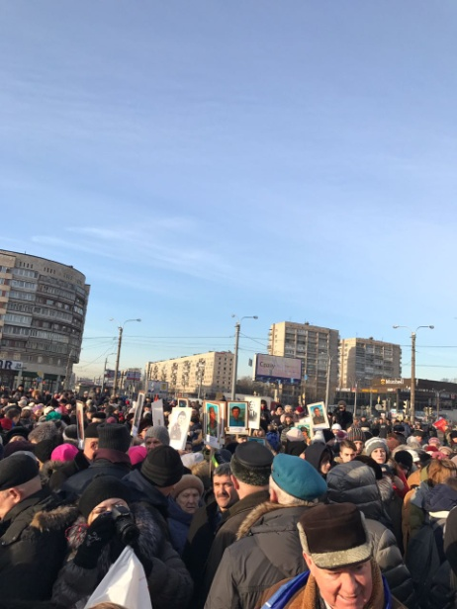
День памяти о россиянах, исполнявших служебный долг за пределами Отечества.

Россияне каждый год отмечают эту дату — 15 февраля, день вывода войск из Афганистана.
В 1989 году правительством Советского Союза был окончательно выведен ограниченный контингент войск с территории данного государства. Эта страшная война, о которой вначале молчали, принесла горе и боль во многие семьи.
Афганская война для советского народа длилась десять лет. Для наших военных она началась в 1979 году, 25 декабря, когда первые солдаты были заброшены в Афган. И только в 1989 году, 15 февраля, территорию этой восточной страны окончательно покинули советские войска. Это был настоящий праздник для нашей страны.
День вывода войск из Афганистана — не только повод отдать дань памяти тем, кто погиб в той страшной войне. Это еще и знак того, что необходимо заботиться о тех, кто прошел войну, которая длилась почти 3 тысячи 340 дней.
